2025年1-6月重庆市民爆行业运行情况

一、总体运行情况
2025上半年，重庆市民爆物品流通市场运行虽呈下降趋势，但主要经济指标同比去年略有回升。
全市民爆物品生产企业实现生产、销售总值分别为38,683.11万元和38,053.12万元，生产总值比去年同期下降7.90%；销售总值同比去年上升0.47%。
全市民爆物品生产企业实现主营业务收入37,952.86万元，比去年同期下降0.71%。
全市民爆物品销售企业实现销售收入47,971.30万元，比去年同期上升0.75%。
累计实现表列利润总额10,294.34万元其中：生产企业利润总额5,220.37万元(包括：爆破服务、租赁、投资收益等利润-520万元)。销售企业利润总额5,073.97万元(包括：爆破服务、配送运输、租赁、投资收益等利润960万元)。
累计实现表列利税总额1,530.33万元，其中：生产企业8,046.68万元，销售企业7,256.62万元(包括租赁、投资收益、爆破服务等利税)。
- 生产企业生产情况
（一）工业炸药
上半年，生产企业生产工业炸药37,541.29吨，同比去年上升0.55%；其中乳化炸药（胶装）35,464.65吨，同比去年上升1.43%;现场混装乳化铵油炸药1,950吨，同比去年下降17.75%； 现场混装粒状铵油炸药126.64吨，同比去年上升100%。

工业炸药生产数量统计表
序号 | 炸药种类 | 上半年生产量（吨） | 去年同期（吨） | 增（+）减（-）（吨） | 同比（%）
1 | 乳化炸药（胶状） | 35,464.65 | 34,961.71 | 502.94 | 1.43
2 | 乳化粒状铵油炸药 | 0.00 | 0.00 | / | /
3 | 现场混装乳化炸药 | 0.00 | 0.00 | / | /
4 | 现场混装粒状铵油炸药 | 126.64 | 0.00 | 126.64 | 100.00
5 | 现场混装乳化铵油炸药 | 1,950.00 | 2,371.00 | -421.00 | -17.75
6 | 合 计 | 37，541.29 | 37,335.71 | 205.58 | 0.55
（二）工业雷管
上半年，生产企业生产电子雷管843.10 万发，同比去年下降11.02%。
工业雷管生产数量统计表
序号 | 种类 | 上半年生产量  （万发） | 去年同期  （万发） | 增（+）减（-）（万发） | 同比(%)
1 | 电子雷管 | 843.10 | 947.54 | -104.44 | -11.02
2 | 合 计 | 843.10 | 947.54 | -104.44 | -11.02
三、销售企业购销情况
（一）工业炸药
上半年，销售企业购进工业炸药29,721.05吨，同比去年上升7.67%；其中：乳化炸药（胶装）29,649.05吨，同比去年上升7.40%。上半年，销售企业销售工业炸药28,895.45吨，同比去年上升4.13%；其中：乳化炸药（胶装）28,807.45吨，同比去年上升3.82%。
工业炸药购销数量统计表
序号 | 炸药种类 | 上半年  购进量（吨） | 去年同期  购进量  （吨） | 增（+）  减（-）  （吨） | 同比（%） | 上半年  销售量（吨） | 去年同期销售量（吨） | 增（+）  减（-）（吨） | 同比(%)
1 | 胶状乳化炸药 | 29,649.05 | 27,603.79 | 2,045.26 | 7.40 | 28,807.45 | 27,747.01 | 1,060.44 | 3.82
2 | 膨化硝铵炸药 | 0.00 | 0.00 | / | / | 0.00 | 0.00 | / | /
3 | 改性铵油炸药 | 0.00 | 0.00 | / | / | 0.00 | 0.00 | / | /
4 | 震源药柱 | 72.00 | 0.00 | 72.00 | 100 | 88.00 | 0.00 | 88.00 | 100
5 | 合计 | 29,721.05 | 27,603.79 | 2,117.26 | 7.67 | 28,895.45 | 27,747.01 | 1,148.44 | 4.13

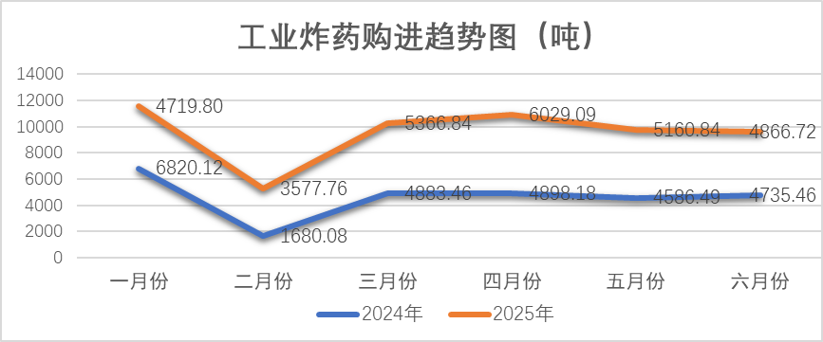
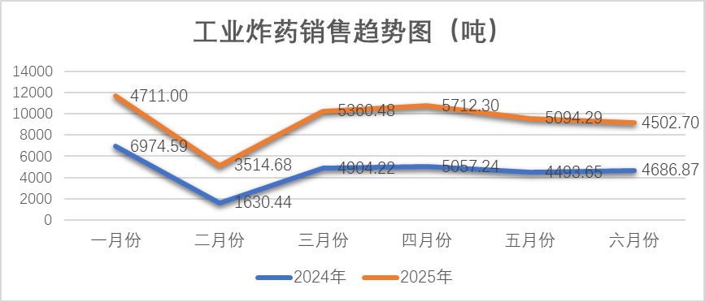
（二）工业雷管
上半年，销售企业购进工业雷管656.39万发，同比去年下降15.78%；其中：电子雷管556.45万发，同比去年下降15.87%，工业电雷管99.94万发，同比去年下降15.26%。
上半年，销售企业销售工业雷管703.72万发，同比去年下降35.29%；其中：电子雷管595.89万发，同比去年下降38.02%，工业电雷管107.83万发，同比去年下降14.55%。
工业雷管购销数量统计表
序号 | 种类 | 上半年  购进量（万发） | 去年同期购进量  （万发） | 增（+）减（-）（万发） | 同比（%） | 上半年  销售量（万发） | 去年同期销售量  （万发） | 增（+）  减（-）  （万发） | 同比（%）
1 | 电子雷管 | 556.45 | 661.47 | -105.02 | -15.87 | 595.89 | 961.46 | -365.57 | -38.02
2 | 工业电雷管 | 99.94 | 117.95 | -18.01 | -15.26 | 107.83 | 126.20 | -18.37 | -14.55
3 | 合 计 | 656.39 | 779.42 | -123.03 | -15.78 | 703.72 | 1,087.66 | -383.94 | -35.29

四、销售企业销售数量明细情况
经统计1-6月数据显示，全市销售企业工业炸药销售数量比去年同期略有上升。主城片区的渝北、北碚民爆公司炸药销售数量比去年同期分别上升44.79%和24.36%，主要是洛渍港口、西渝高铁项目隧道、渝中高铁线、富皇矿山的开采使用炸药量有增加，渝物、巴南、长寿民爆公司销售炸药数量比去年同期分别下降11.56%、15.30%和60.15%。涪黔片区的涪陵、綦江和石柱民爆公司炸药销售数量比去年同期分别上升12.66%、57.47%、37.73%，主要是白涛园区谷花场工期加快，藻渡水库汛期基建使用炸药量有增加。万州片区的渝东、开州、城口民爆公司炸药销售炸药数量比去年同期分别上升19.18%、44.87%、29.27%，主要是成达万高铁隧道、新渝万高铁、恩广高速建设项目、西渝高铁建设工程的加快推进，使用炸药量有增加。渝西片区由于个别小型采石场关闭等因素，除江津民爆公司炸药销售数量比去年同期上升103.11%，其他民爆公司销量比去年同期下降。（详见民爆物品销售数量统计表）

民爆物品销售数量统计表
序号 | 单位 | 工业炸药销售（吨） | 增（+） 减（-）（吨） | 同比（%） | 工业雷管  销售  （万发） | 增（+）减（-）（万发） | 同比(%)
1 | 涪陵民爆 | 3,332.71 | 374.57 | 12.66 | 75.61 | -15.26 | -16.79
2 | 忠县民爆 | 2,358.60 | 779.47 | 49.36 | 44.53 | -1.91 | -4.11
3 | 云阳民爆 | 1,936.92 | 440.19 | 29.41 | 28.66 | 28.65 | -49.99
4 | 开州民爆 | 1,909.75 | 591.50 | 44.87 | 0.00 | 0.00 | 0.00
5 | 江津民爆 | 1,503.00 | 763.00 | 103.11 | 29.70 | 21.98 | 284.72
6 | 城口民爆 | 1,444.00 | 327.00 | 29.27 | 85.66 | 13.14 | 18.12
7 | 綦江民爆 | 1,408.67 | 514.11 | 57.47 | 23.80 | 15.97 | 203.96
8 | 南川民爆 | 1,379.87 | -415.81 | -23.16 | 8.17 | -5.42 | -39.88
9 | 渝物民爆 | 1,334.86 | -174.42 | -11.56 | 103.07 | -21.93 | -17.54
10 | 巴南民爆 | 1,190.00 | -215.00 | -15.30 | 41.00 | 5.00 | 13.89
11 | 武隆民爆 | 1,038.46 | -286.66 | -21.63 | 14.47 | -26.38 | -64.58
12 | 永川民爆 | 1,003.00 | -66.00 | -6.17 | 5.60 | 2.60 | 86.67
13 | 广联渝东 | 970.56 | 156.19 | 19.18 | 62.14 | 9.33 | 17.67
14 | 铜梁民爆 | 885.26 | -4.32 | -0.49 | 9.28 | -3.59 | -27.89
15 | 合川民爆 | 801.02 | -613.72 | -43.38 | 6.83 | 3.04 | 80.21
16 | 巫山民爆 | 696.42 | 0.51 | 0.07 | 25.63 | 0.12 | 0.47
17 | 丰都化工 | 595.99 | -602.82 | -50.28 | 19.47 | -313.73 | -94.16
18 | 彭水民爆 | 549.51 | -175.72 | -24.23 | 6.87 | -32.10 | -82.37
19 | 石柱民爆 | 518.24 | 141.98 | 37.73 | 11.02 | 5.36 | 94.70
20 | 万州民爆 | 493.34 | 391.82 | 385.95 | 20.30 | 3.70 | 22.29

21 | 北碚分公司 | 427.92 | 132.37 | 44.79 | 31.22 | 5.04 | 19.25
22 | 黔江民爆 | 344.97 | 74.66 | 27.62 | 1.77 | -3.32 | -65.23
23 | 秀山民爆 | 336.67 | 80.67 | 31.51 | 3.58 | 0.19 | 5.60
24 | 九鹏物资 | 327.54 | -54.34 | -14.23 | 2.26 | 0.93 | 69.92
25 | 广联大足 | 294.00 | -247.00 | -45.66 | 0.00 | 0.00 | 0.00
26 | 酉阳民爆 | 289.18 | -1.52 | -0.52 | 3.92 | 0.66 | 20.25
27 | 垫江物资 | 230.85 | 81.62 | 54.69 | 0.86 | 0.02 | 2.38
28 | 五桥民爆 | 225.39 | 0.40 | 0.18 | 0.87 | -1.85 | -68.01
29 | 奉节民爆 | 197.00 | -166.00 | -45.73 | 6.00 | -2.00 | -25.00
30 | 渝北民爆 | 194.00 | 38.00 | 24.36 | 9.00 | -1.00 | -10.00
31 | 梁平民爆 | 181.98 | -15.29 | -7.75 | 0.60 | -0.24 | -28.57
32 | 璧山民爆 | 159.43 | -106.54 | -40.06 | 4.32 | -0.66 | -13.25
33 | 长寿民爆 | 154.37 | -232.96 | -60.15 | 8.40 | 2.01 | 31.46
34 | 巫溪民爆 | 144.75 | -348.80 | -70.67 | 7.25 | -14.27 | -66.31
35 | 荣昌民爆 | 37.22 | -12.70 | -25.44 | 1.86 | -0.65 | -25.90
36 | 广联潼南 | 0.00 | 0.00 | 0.00 | 0.00 | 0.07 | -100.00

（重庆市民用爆破器材行业协会）

